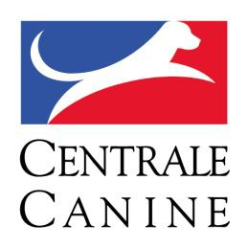
FINALE DU GRAND PRIX DE FRANCE AGILITY 2023
18 novembre et 19 novembre 2023
LIVRON (26)

AUTORISATION PARENTALE
Téléphone : Courriel :
Je soussigné (e)
Ayant autorité sur l’enfant (prénom et nom)
né(e) le (Jour Mois Année) :
L’autorise expressément à participer à la finale du Grand Prix de France d’agility qui se déroulera à Livron les 18 et 19 novembre 2023
Signature :

INSCRIPTION JEUNE CONDUCTEUR (12 ans ou moins)
Numéro de la licence : Numéro FAPAC :
Nom : Prénom :

S’inscrit à la finale du Grand Prix de France d’agility 2023 dans la classe d’âge (classe d’âge définie selon l’âge du jeune conducteur) :
U 12 (moins de 12 ans) U 15 (12 ans donc né(e) en 2011)
(Engagement gratuit) (Engagement payant 20€)
(Rayer la classe d’âge inutile)
L’équipe doit avoir obtenu 5 jetons soit en 2022 soit en 2023.
Pour les jeunes conducteurs âgés de 12 ans (U15) l’engagement est payant. Un chèque de 20 € à l’ordre de Agility Club Livronnais
est à joindre à l’envoi de la demande d’inscription.
___________________________________________________________________________________
Ce document d’engagement dûment complété accompagné selon le cas d’un chèque est à envoyer à :
Arlette CATTOEN
3 Chemin Larrieu
31600 LHERM

L’engagement doit parvenir à l’adresse indiquée avant le 30 octobre 2023 (dernier délai)

